Fejlesztői dokumentáció

**1. Bevezetés** A fejlesztői dokumentáció célja, hogy segítse a fejlesztőket a Rendeléskezelő Konzolalkalmazás megértésében, módosításában és fejlesztésében.

**2. Projektfelépítés**

* A projekt két fő osztályt tartalmaz: **MenuItem** és **Order**.

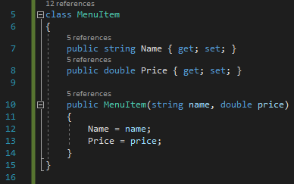

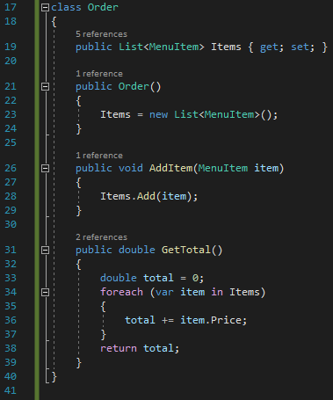

* A **Program** osztály tartalmazza a **Main** metódust, ahol a fő logika található.

**3. Osztályok és Funkciók**

**3.1 MenuItem Osztály**

* **string Name**: Az étel nevét tárolja.
* **double Price**: Az étel árát tárolja.
* **MenuItem(string name, double price)**: Konstruktor az étel nevének és árának inicializálásához.

**3.2 Order Osztály**

* **List<MenuItem> Items**: Az aktuális rendelésben szereplő ételek listája.
* **Order()**: Konstruktor, inicializálja az ételek listáját.
* **void AddItem(MenuItem item)**: Hozzáad egy ételt az aktuális rendeléshez.
* **double GetTotal()**: Kiszámolja az aktuális rendelés teljes összegét.

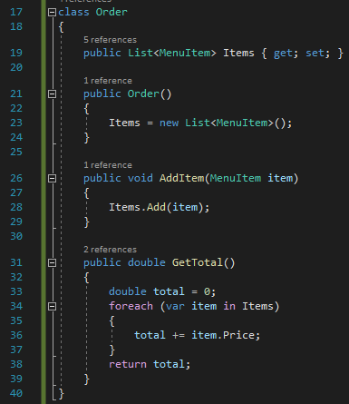

**3.3 Program Osztály**

* **Main(string[] args)**: A program belépési pontja, itt történik az alkalmazás vezérlése.

**4. Menü Módosítása**

* A menüt a **menu** listában definiáljuk a **Program** osztályban.
* Az ételek hozzáadhatók, eltávolíthatók, vagy módosíthatók a lista manipulációjával.

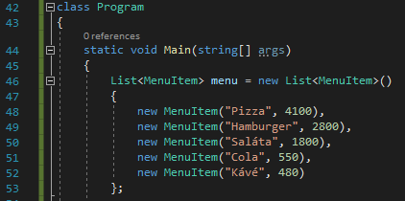

**5. Rendelés Mentése Fájlba**

* Az **Order** osztály **SaveOrderToFile** metódusa felelős a rendelési részletek szövegfájlba mentéséért.

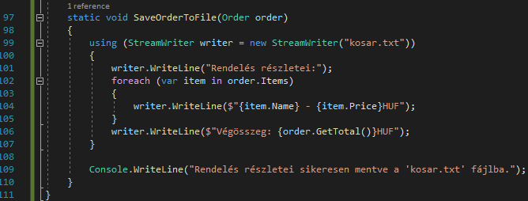

**6. Hibaüzenetek és Ellenőrzések**

* A program ellenőrzi a felhasználói bemeneteket, és hibaüzeneteket jelenít meg, ha szükséges.

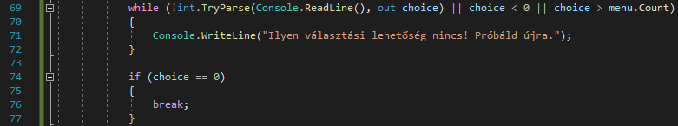

**7. Továbbfejlesztési Lehetőségek**

* A rendszer bővíthető további funkciókkal, például rendelések kezelésének naplózása, felhasználói interakciók bővítése.